Título de la materia: | Matemáticas
Nivel: | Bachillerato 1 | Opción: | B
Nombre: |  | Grupo:
Evaluación: |  | N.º:
Calificación: |  | Fecha:

Ejercicio nº 1.-

Escribe la ecuación de la recta tangente a la curva f(x) = 2x² ‒ 3x que tenga pendiente -7.

Ejercicio nº 2.-

Estudia y representa la siguiente función:

f(x) = x³ + 3x²

Ejercicio nº 3.-

Estudia y representa la función:

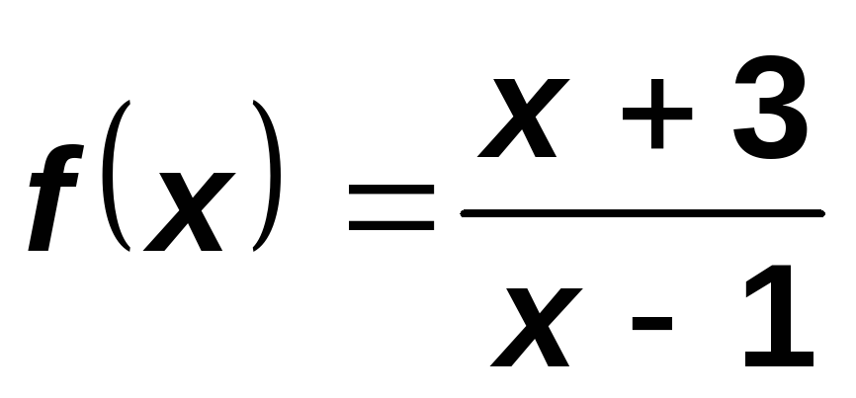

Ejercicio nº 4.-

Estudia y representa la función:

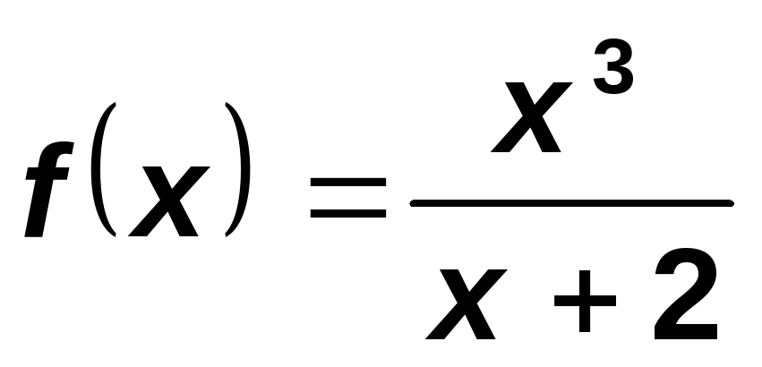

Ejercicio nº 5.-

Estudia y representa la función:

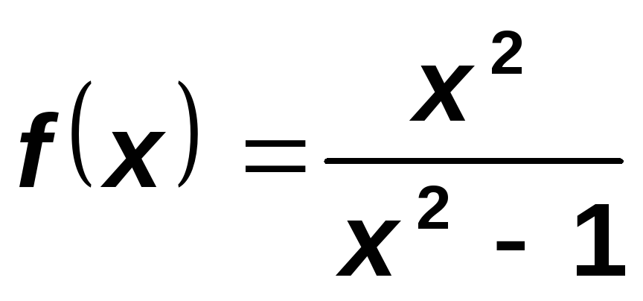

Ejercicio nº 6.-

Dada la función

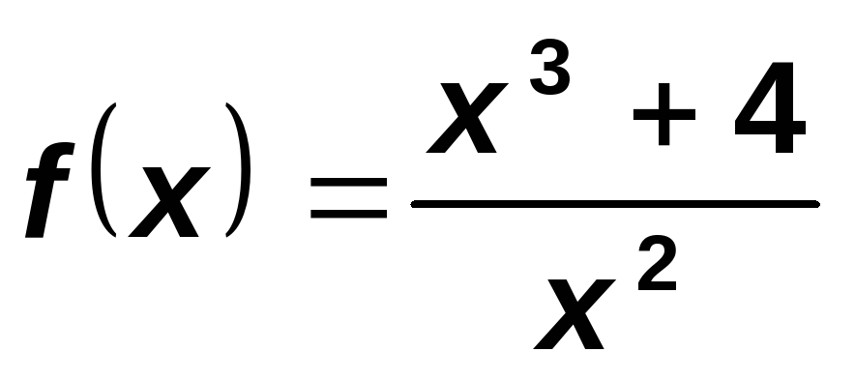

estudia sus aspectos más relevantes y represéntala gráficamente.

Ejercicio nº 7.-

Dada la función

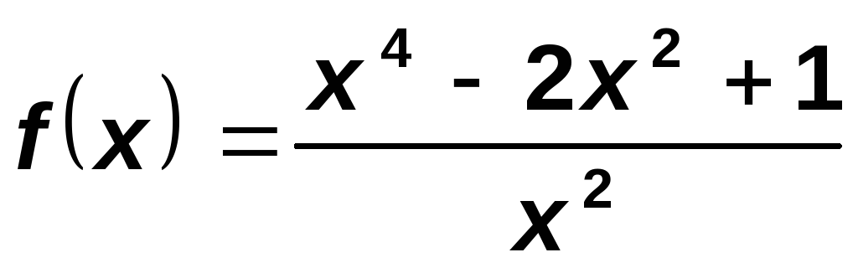

estudia sus aspectos más relevantes y represéntala gráficamente.

